Муниципальное бюджетное дошкольное образовательное учреждение – детский сад №536

**Доклад к семинару:**

**«От ЛЕГО – конструирования до робототехники»**

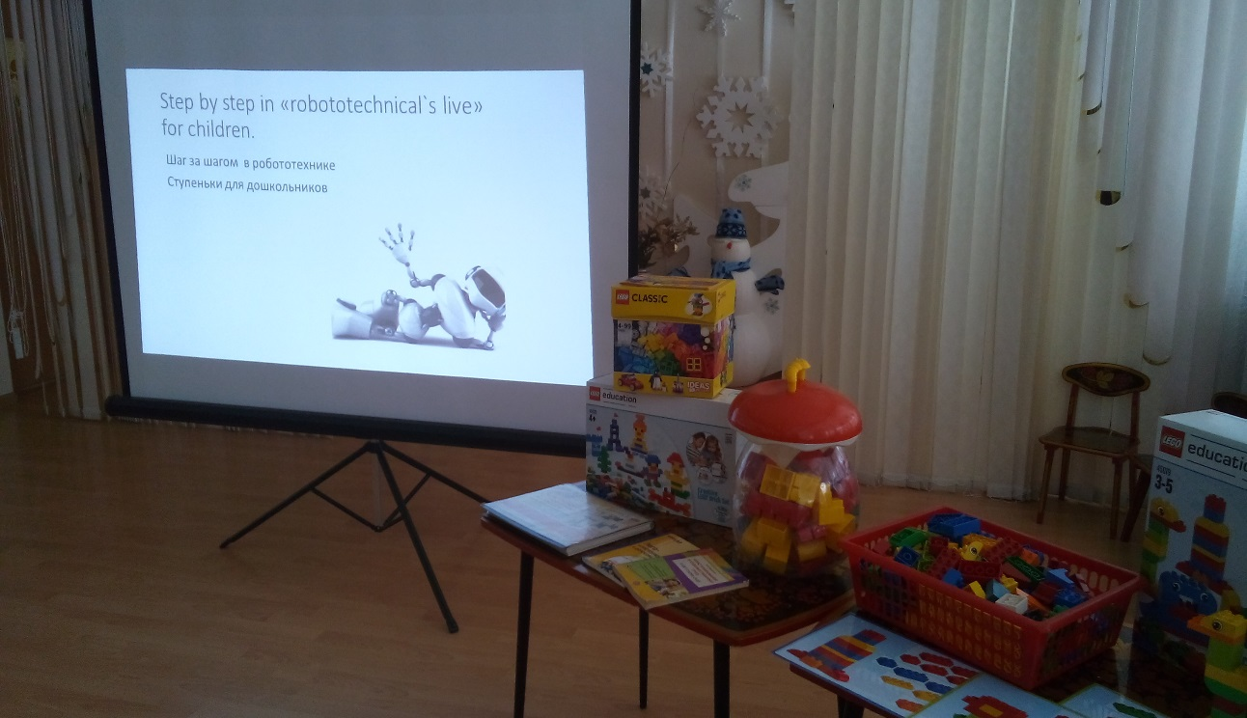

Составила и провела: Свяжина Е.В.

г Екатеринбург 2019 г

Откройте «Атлас новых профессий» – это альманах перспективных отраслей и профессий на ближайшие 15–20лет. Он поможет вам понять, какие отрасли будут активно развиваться, в каких будут рождаться новые технологии и какие новые специалисты потребуются работодателям. В образовании список профессий, а также какими компетенциями должен обладать специалист будущих профессий, (модератор, тьютер, организатор проектного обучения, игропедагог, тренер по фитнесу Майнд, проектировщик детской робототехники, игромастер) том числе и в образовании - ИКТ- технологии, новые технологии, которые должны совершенствоваться в области образования с наибольшей скоростью, чем в других отраслях.

**2 слайд** .Актуальность LEGO-технологии и робототехники значима и в свете внедрения ФГОС, так как: • являются великолепным средством для интеллектуального развития дошкольников, обеспечивающих интеграцию образовательных областей • позволяют педагогу сочетать образование, воспитание и развитие дошкольников в режиме игры (учиться и обучаться в игре); • формируют познавательную активность, способствует воспитанию социально-активной личности, формирует навыки общения и сотворчества; • объединяют игру с исследовательской и экспериментальной деятельностью, предоставляют ребенку возможность экспериментировать и созидать свой собственный мир, где нет границ. На сегодняшний день, LEGO- конструкторы активно используются воспитанниками в игровой деятельности. На сегодняшний день сделать LEGO- конструирование процессом направляемым, расширить содержание конструкторской деятельности дошкольников, за счет внедрения конструкторов нового поколения, а также привлечь родителей к совместному техническому творчеству

**3 слайд** Конструирование способствует формированию технологической компетенции. На слайде мы видим, что конструирование строится на принципе интеграции. Стоит напомнить, что конструирование бывает двух видов техническое (детали конструктора) и художественное (оригами, природный материал, которые передают характер). В период 3 до 6 лет наряду с базовым набором занятий с детьми (на развитие базовых компетенций) идёт и развитие логического, наглядно-образного, пространственного мышления. Для этих целей применяют кубики Никитина, квадрат Воскобовича, а также использование аналоговых конструкторов - деревянный конструктор «Томик», конструктор Урадовских , Лего Софт полимер (прорезиненный), Лего мозайка (плоскостное конструирование), ТИКО конструктор, Тектон, Соты , Лего техник, Брик мастер, керамический конструктор, конструирование из бумаги.

**4 слайд**. В основе модельно-конструктивной деятельности учим планировать и анализировать. **Инициатива должна идти от детей! Что** **делать**, мы говорим когда идет речь о такой форме организации конструирования как конструирование по условиям.

**5 слайд.** Для первого знакомства детям предоставляется в свободное пользование конструктор, они не склонны рассматривать детали. Они начинают их соединять, пытаясь что-то сделать.

**6 слайд**.

После того как детям предоставили возможность самим проэкспериментировать с конструктором, далее знакомим с названием деталей конструктора, используем игры для деток младшего возраста самые простые. Вы видите на слайде: с целью закрепления цвета, формы, названия некоторых деталей ЛЕГО. Используются развивающие карточки. У Куцаковой разработан замечательный методический материал. В младшем возрасте роль ведущего берет на себя взрослый, т.к. дети не могут еще распределять роли в игре.

**7 слайд** В средней группе игры немного усложняются. Хотя и говорится, что дети в средней группе знакомятся с некоторыми названием деталей конструктора, но по опыту могу сказать. Когда мы с детками собирали постройки, в своей речи использую названия деталей и они как бы невольно называют некоторые детали не только по цвету, размеру и по форме.

В этом возрасте уделяется внимание анализу образца: дети учатся определять и называть постройку; части, форму, цвет, величину конструкции и название деталей, учатся работать по карточкам.

**8 слайд**. Дети в играх более самостоятельные: учатся заниматься по карточкам. Роль ведущего берут на себя дети, в играх развивается коллективизм. Используем конструктор Лего Даста.

**9 слайд.** В подготовительной группе дети занимаются по карточкам, строят более сложные постройки. Знакомятся с архитектурой и в художественно-творческой деятельности.

**10 слайд**. Робототехника. Смотри на слайде. Введение в робототехнику от 6-8 лет. Существует методика проведения, которая позволяет проследить рост уровень компетентности.

Образовательная робототехника – это направление, в котором осуществляется современный подход к внедрению элементов технического творчества в учебный процесс через объединение конструирования и

программирования в одном курсе. Для развития инженерного потенциала малышей.

**11 слайд**. Вот мы дошли до конструкторов нового поколения.

**12 слайд.** Вашему вниманию представлен комплект заданий конструктора Лего Видо Это простейшие механизмы:

Только с представленными заданиями можно спланировать и реализовать несколько проектов, плюс ко всему этому объединить по темам, придумать различные истории, игры – путешествия, нестандартные виды занятий.

**13 слайд** Представлена последовательность работы Используя базовый конструктор Лего собираем простейшие механизмы.

**14 слайд** Программируем.

**15 слайд.16 слайд.** И вот продукт деятельности, с помощью программирования можно изменить скорость движения угол наклона и т.д.

**17 слайд** Время на месте не стоит и появляются все новые модели конструкторов. Бренд ЛЕГО на сегодняшний день является самым известным в мире игрушек и пользуется спросом у нынешнего поколения. Безопасность и качество, соответственно и цена вопроса.

**18 слайд** Вашему вниманию представлена методическая литература, что касается Лего конструирования. В данной литературе разработана методика, конспекты и проекты, только берите и пользуйтесь. Мы к ней еще вернемся .

**19 слайд**. Человек развивается всю свою жизнь, но основные навыки, которые лягут «фундаментом» в развитие тех или иных компетенций, формируются в младшем возрасте. С точки зрения возрастной психологии и педагогики, для формирования основных компетенций и развития творческого потенциала ребёнка благоприятен период с трёх до шести лет. Заложив в этот период основы естественно-научного и инженерно-технического мышления, мы открываем путь к становлению личности с развитым пространственным мышлением, аналитическим складом ума, информационной и инженерно-конструкторской компетенцией.

Знания, получаемые во время конструирования детьми, являются необходимыми для них, а осмысленный интересный материал усваивается легко и навсегда.

Формирование основных компетенций это не что иное, как прививание любви к саморазвитию (любви к чтению книг, любви к играм, любви к той или иной поведенческой форме общения и жизнедеятельности и т. д.). Игра – одна из самых замечательных средств воспитания, познания мира и сплочения коллектива, самопознания, развития творческих способностей и форма организации жизни детей дошкольного возраста.

